Laporan Praktikum Object Oriented Programing PHP

Modul III – Object Oriented Programing

Muhammad Arlianto/22103001009

Dosen: Achmad Arif Munaji, ST., M.Kom

Tanggal praktikum: 13 Maret 2023

Arlianto9999@gmail.com

Teknik Komputer

Institut Teknologi Dan Sains Nahdatul Ulama Kalimantan

***Abstrak*—Perkembangan dunia teknologi saat ini berkembang begitu cepat. Dengan kecepatan perkembangan teknologi ini sangat menuntut seseorang untuk secepatnya beradaptasi dengan perkembangan yang ada. Adaptasi ini tentu bukanlah hal mudah untuk dilakukan oleh seseorang. Teknologi komputer berbasis pemrograman sangatlah penting dalam perkembangan dunia teknologi. Sehingga disarankan seseorang untuk bisa melakukan pemrograman terhadap komputer. Salah satu bahasa pemprograman yang bisa dipelajari oleh seseorang adalah bahasa pemrograman PHP. Tentu dalam mempelajari bahasa pemrograman PHP perlu memahami dasar-dasar dari bahasa pemrograman PHP. Sehingga dengan mempelajari dasar-dasar dari bahasa pemrograman PHP ini akan sangat membantu seseorang dalam mengembangkan kemampuannya. Sehingga pada tahap ini seseorang akan mulai memasuki metode Object Oriented Programing(OOP). Dengan metode ini seseorang akan dengan mudah untuk melakukan kemajuan dalam mengembangkan komputer.**

***Kata kumci—Pemrograman PHP; resmi;Object Oriented Programing(OOP)***

1. Pendahuluan

Perkembangan dunia komputer saat ini sedang mengalami masa perkembangan yang begitu cepat. Sehingga banya membuat kemudahan dalam kehidupan manusia. Dengan kemajuan bidang computer ini manusia bisa membuat system yang dapat membantu dalam mengelola informasi yang mereka miliki.

Manusia yang ingin memberikan perintah terhadap komputer. Memerlukan kemampuan dalam berkomunikasi dengan computer, dengan kemampuan ini manusia dapat dengan mudah memberikan perintah yang jelas untuk dijalankan computer. Tentu dalam memberikan perintah terkadang manusia juga mengalami kendala seperti perintah yang error.

Manusia yang dapat berkomunikasi dengan komputer biasanya disebut programmer. Programmer dalam melakukan komunikasi dengan komputer disebut dengan coding. Programmer dalam mengatasi permasalahan error pada saat melakukan coding akan melakukan beberapa cara agar mempermudahnya dalam mengatasi coding error.

Salah satu cara yang dilakukannya adalah dengan menggunakan metode OOP(Object Oriented Programing). Dengan menggunakan metode OOP programmer dapat dengan mudah untuk mengatasi error, dengan Menyusun semua code program dan struktur data sebagai objek. Dengan hal ini objek adalah unit dari program yang akan dibuat oleh programmer. Didalam objek ini terdapat data dan perilaku. Dengan menggunakan objeknya programmer dapat membuat setiap objek dapat melakukan interaksi satu sama lainnya.

Digunakan untuk melakukan sebuah fungsi terhadap suatu class yang akan dilakukan instansiasi. Dengan menggunakan konsep diatas diharapkan akan mempermudah dalam melakukan perubahan dan kemajuan yang lebih baik terhadap perkembangan bahasa pemrograman.

1. Tinjauan Pustaka
   1. *Property*

Constuctor adalah sebuh method atau function yang secara otomatis akan diproses pada saat class di instansiasi, yang hanya menampilkan method yang akan digunakan. Tetapi tidak bisa digunakan untuk melakukan return nilai[1].

* 1. *Method*

Method adalah function yang akan digunakan untuk menampilkan nilai class parent pada class child. Dengan menggunakan method kita dapat melakukan instansiasi terhadap perilaku objek.

* 1. *Inheritance*

Inherintance adalah sebuah function yang digunakan untuk melakukan pewarisan sifat dari class parent terhadap class child. Function ini sangat berguna juga untuk menampilkan nilai *class parent* pada *class child* sehingga akan sangat membantu dalam perkembangan terhadap *class child.*

* 1. *Object Type*

Object type adalah jenis data yang menampilkan object dari suatu class saat dilakukan instansiasi. Dengan menggunakan *object type* kita dapat menentukan nilai pada objek[2]–[4]

1. Metode Praktikum

Gambar 3.1 Alur Praktikum

Sebelum memulai praktikum kami menerima materi mengenai OOP yang banyak membahasa apa saja yang terdapat pada OOP yang perlu dipelajari.

Setelah selesai menerima materi kami melakukan praktikum pada jam 11.00 WIB pada hari senin tanggal 10 April 2023. Pada praktikum ini kami mulai membuat class, kemudian memasukkan kondisi pada property, memasukkan perilaku pada method dan membuat object.

Setelah selesai kami melakukan praktikum selanjutnya kami membuat laporan dari hasil praktikum yang telah kami lakukan.

1. Hasil dan Analisis
   1. *Property*
2. Class Fruit

Pada pembuatan class fruit terdapat beberapa property yaitu $name dan $color. Sehingga dalam hal ini class Fruit memiliki nilai $name dan $color sebagai property class fruit.

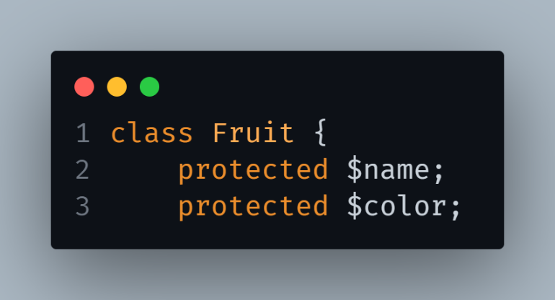

Gambar 4.1.1 Property class Fruit

Selanjutnya pada dari property yang ada pada class Fruit ini ingin dilakukan pada class Child atau bisa disebut kelas turunan. Dengan menggunakan fungsi extends sebagai cara pewarisan sifat pada class turunan orange dari class parent yaitu class Fruit. Pada class turunan ini terdapat property $taste dengan variable Height.

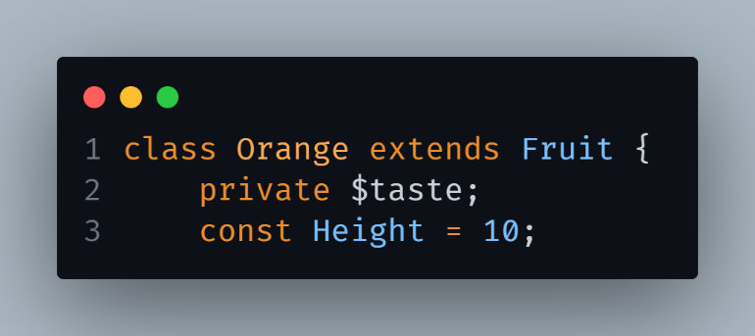

Gambar 4.1.2 Property Class Orange

1. Class Person

Dalam pembuatan class person memiliki property dengan nilai variable SPESIES, $name, $age, $occupation. Sebagai nilai dari variable SPECIES adalah “Homo Sapiens”.

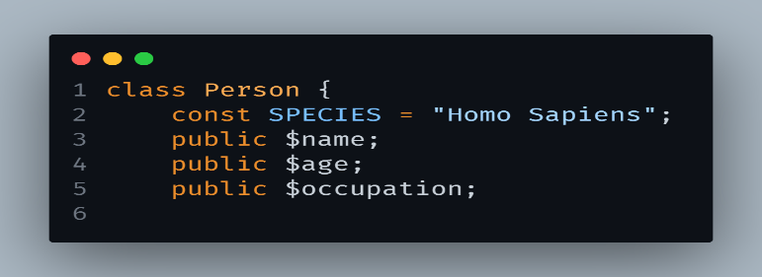

Gambar 4.1.3 Property Class Person

* 1. *Method*

1. Class Fruit
2. Function Constructor’

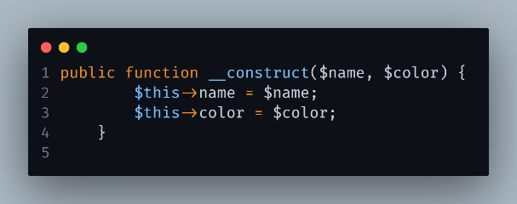

Gambar 4.2.1.1 Function Constructor Class Fruit

Pada function constructor class Fruit digunakan untuk menetapkan nilai pada variable yang ada pada function tetapi tidak bisa dilakukan instasiasi terhadap function contructor.

1. Function get_name

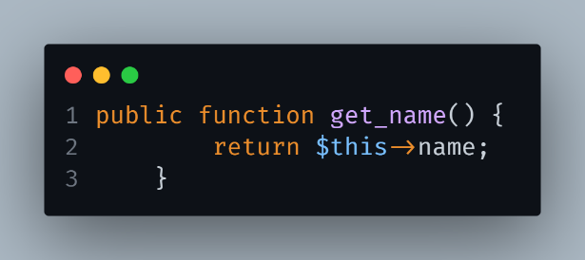

Gambar 4.2.1.2 Function get_name Class Fruit

Function get_name berfungsi untuk menampilkan nilai dari variable $name yang ada pada function constructor.

1. Function get_color

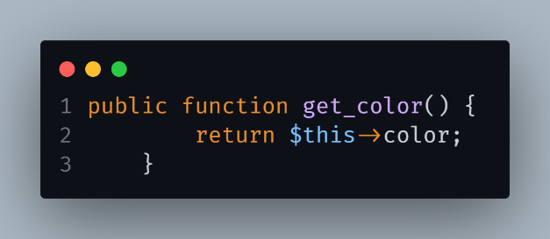

Gambar 4.2.1.3 Function get_color Class Fruit

Function get_color berfungsi untuk menampilkan nilai dari variable $color pada function constructor.

1. Class Orange

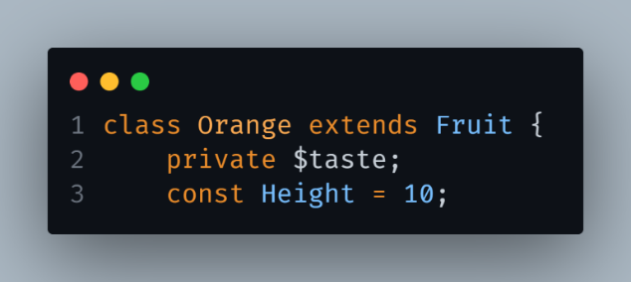

Gambar 4.2.1.3 Function get_color Class Fruit

Class orange adalah class child dari class fruit yang mana class ini dapat mewarisi sifat dari class parent yaitu class Fruit. Untuk melakukannya class child perlu diberikan function extends.

Pada class Orange ini terdapat beberapa function yang digunakan untuk menampilakn nilai dari class Orange.

1. Function Constructor

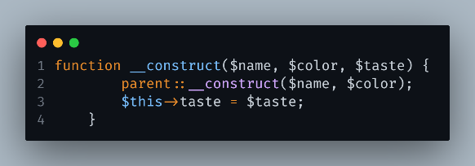

Gambar 4.2.2.1 Function get_color Class Fruit

Pada function ini digunakan untuk menetapkan nilai dari class Orange. Dengan menambahkan beberapa nilai dari class Parent. Hal ini dapat di perharikan pada Gambar 4.2.2.1 Function get_color Class Fruit. Pada gambar tersebut terdapat code “parent::__construct” yang digunakan untuk menampilkan nilai dari class parent Fruit.

1. Function itsTaste

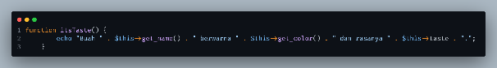

Gambar 4.2.2.2 Function itsTaste

Pada function ini untuk menampilkan nilai dari variable $taste pada constructor.

1. Function setTaste

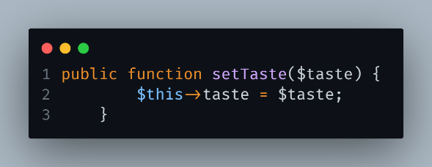

Gambar 4.2.2.3 Function setTaste

Fungction ini berfungsi untuk menetapkan atau menetukan nilai yang ingin dimasukkan pada variable $taste.

1. Function getTaste

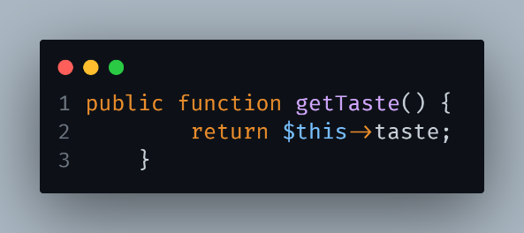

Gambar 4.2.2.4 Function getTaste

Function ini untuk menampilkan nilai yang telah ditetapkan oleh function setTaste.

1. Class Person
2. Function construct

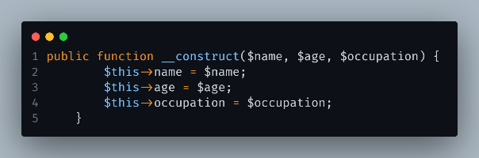

Gambar 4.2.3.1 Function Construct

Function contruct pada class person digunakan untuk menetapkan nilai pada variable $name, $age dan $occopation.

1. Function Introduce

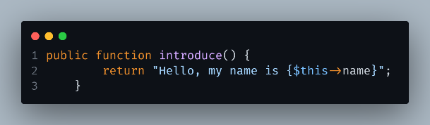

Gambar 4.2.3.2 Function Introduce

Fungsi introduce dalam hal ini untuk menampilkan variable $name dari function construct. dengan tujuan sebagai perkenalan.

1. Function describe_job

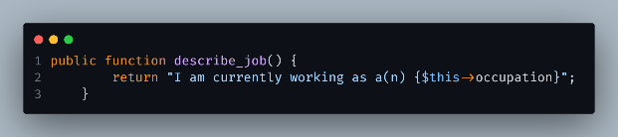

Gambar 4.2.3.3 Function describe_job

Fungsi ini digunakan untuk menampilkan nilai dari variable $occupation pada function construct.

1. Function greet_extraterrstrials

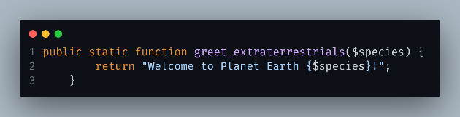

Gambar 4.2.3.3 Function greet_extraterrstrials

Function ini digunakan untuk menampilakn nilai dari variable const SPECIES pada class Person.

1. Kesimpulan

Pada penerapan programing menggunakan bahasa pemprograman PHP sangat dianjurkan untuk bisa lebih memahami *object oriented programing*. Dalam hal ini untuk menjalankan program, *object oriented programing* digunakan sebagai salah satu metode untuk mempermudah programmer untuk melakukan pengembangan terhadap program yang telah dibuat. Sehingga dengan hal ini akan membuat program yang telah dibuat menjadi lebih dinamis dan lebih efisien dalam melakukan perawatan maupun pengembangan.

Serta dengan memahami *object oriented programing* seorang programer akan dengan mudah memahami logika dari suatu program. Sehingga hal ini akan sangat membantu dalam melakukan Kerjasama dengan programer lainnya untuk mengembangkan dan membuat suatu program.

Daftar Pustaka

[1] R. Y. Endra, A. Cucus, and M. A. Wulandana S, “Perancangan Aplikasi Berbasis Web Pada System Aeroponik untuk Monitoring Nutrisi Menggunakan Framework CodeIgniter,” *Explore: Jurnal Sistem Informasi dan Telematika*, vol. 11, no. 1, p. 10, Jun. 2020, doi: 10.36448/jsit.v11i1.1453.

[2] W. Adhiwibowo and A. F. Daru, “MODEL PENGEMBANGAN APLIKASI PEMBAYARAN ANGSURAN  PINJAMAN ONLINE MENGGUNAKAN PHP-MYSQL DENGAN  METODE OBJECT ORIENTED PROGRAMMING,” *JURNAL INFORMATIKA UPGRIS*, vol. 3, no. 2, 2017.

[3] Kadek Wibowo, “ANALISA KONSEP OBJECT ORIENTED PROGRAMMING PADA BAHASA PEMROGRAMAN PH,” vol. 3, pp. 1–2, Dec. 2015.

[4] R. Endra, R. Y. Endra, Y. Aprilinda, Y. Y. Dharmawan, and W. Ramadhan, “Analisis Perbandingan Bahasa Pemrograman PHP Laravel dengan PHP Native pada Pengembangan Website,” *EXPERT: Jurnal Manajemen Sistem Informasi dan Teknologi*, vol. 11, no. 1, pp. 48–55, Jun. 2021, doi: 10.36448/expert.v11i1.2012.